参考文献：
廖雪峰：https://www.liaoxuefeng.com/wiki/0013739516305929606dd18361248578c67b8067c8c017b00
官网：https://git-scm.com/

基本操作
创建版本库 git init
将文件添加到 暂存区 git add filename
确认将暂存区stage提交到当前分支 git commit -m “注释”

用户环境配置
git config --global user.name "zhaihaifei"
git config --global user.email "sinozhai@163.com"

工作区和暂存区
查看工作区和暂存区不同git diff filename
(查看暂存区和版本库的不同存入暂存区，未提交到本地仓库区的修改git diff --cached filename)
(工作区和版本区的区别git diff HEAD -- filename)
查看工作区状态 git status
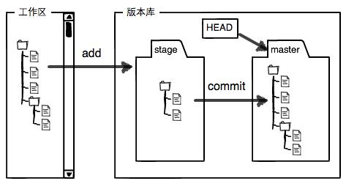
查看提交历史 git log(--pretty=oneline)

版本修改
版本回退(回退commit) git reset --hard commit id
版本一步回退git reset --hard HEAD^
版本n部回退git reset --hard HEAD~n

场景1：当你改乱了工作区某个文件的内容，想直接丢弃工作区的修改时，用命令git checkout -- file。
场景2：当你不但改乱了工作区某个文件的内容，还添加到了暂存区时，想丢弃修改，分两步，第一步用命令git reset HEAD <file>，就回到了场景1，第二步按场景1操作。
场景3：已经提交了不合适的修改到版本库时，想要撤销本次提交，参考版本修改一节，不过前提是没有推送到远程库。

Tip：
Untracked files:红色工作区和缓存区文件不一致

删除文件:
删除linux工作区rm filename
删除版本库的文件git rm filenameb并且git commit -m “”
如果想恢复工作区的文件，使用git checkout -- filename前提是版本库里还存在

远程仓库
首先保证本地有ssh，其次在终端创建秘钥ssh-keygen -t rsa -C "youremail@example.com"，可以不设置密码。在本地的id_rsa.pub找到ssh公钥，在github add new ssh key即可，id_rsa是私钥不能公开。

Eg.git@github.com:Zhuweizhoong/Git_learning.git

关联github: git remote add origin git@github.com:Zhuweizhoong/Git_learning.git
第一次上传master分支:git push -u origin master

·由于远程库是空的，我们第一次推送master分支时，加上了-u参数，Git不但会把本地的master分支内容推送的远程新的master分支，还会把本地的master分支和远程的master分支关联起来，在以后的推送或者拉取时就可以简化命令git push origin master。

分支
创建并切换分支：git checkout -b branchname= git branch branchname + git checkout branchname
查看当前分支：git branch
切换分支： git checkout branchname
将某个分支合并到当前分支上(master):git merge branchname (属于ff模式 即看不出曾经合并过)
禁用ff模式，即能够保留合并的信息:git merge --no-ff -m “imformation” branchname
删除某个分支：git branch -d branchname

解决分支冲突
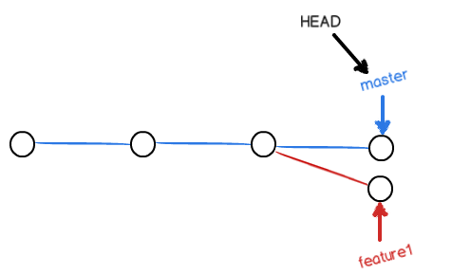
建立两个不同的分支，且两个分支的文件内容不同。进行合并时会产生冲突。即git merge branchname会失败。
查询git status会告诉我们哪里冲突了。

打开源文件会告诉你哪里不同，统一修改完冲突后，add+commit能够得到以下分支，查看为：git log --graph --pretty=oneline --abbrev-commit
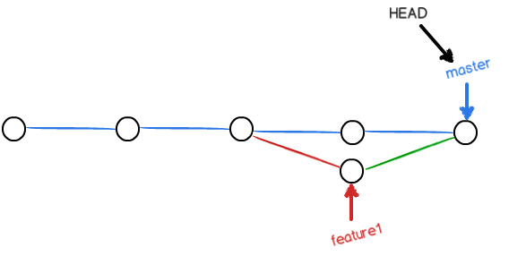
然后删除分支：git branch -d branchname

BUG分支
保存工作现场:git stash
查看保存的工作现场：git stash list
恢复工作现场：git stash apply，恢复后不删除，需要git stash drop来删除
同时恢复和删除:git stash pop
开发一个新feature，最好新建一个分支
强行删除一个没有被合并的分支:git branch -D branchname

多人协作：
查看远程库的信息：git remote
查看远程库详细的信息：git remote -v
推送主分支：git push origin master
推送副分支：git push origin dev
如果多个用户同时修改某个分支，那么提交分支会产生冲突，需要将最新的提交的git pull下来，修改后本地合并，在推送。
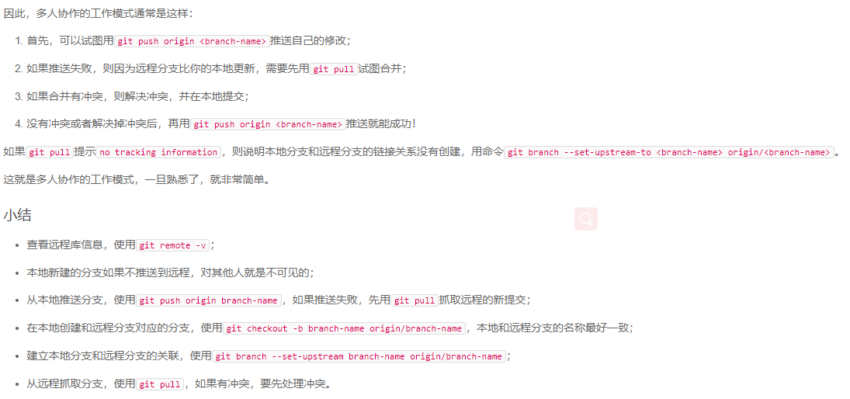

分支很乱的话
理线:git rebase

标签
打标签：git tag tag_name (commit_id)
查看标签：git tag
查看标签信息：git show tag_name
创建带有说明的标签：git tag -a tag_name -m “commit_name”
本地删除标签：git tag -d tag_name
推送标签：git push origin tag_name
删除远程标签:1.先删除本地的2.git push origin ：ref/tags/<tag_name>

